Стартовая проверочная работа по математике в 1 классе
Цель: оценка индивидуальных стартовых возможностей первоклассников
1. Посчитаем, порисуем
1
2
3
4
5

2. Сколько светлых полосок помещается в темной полоске?

Ответ

3. Сколько зайцев спряталось за забором?
Ответ

4. Проведи линии от полосок к числам по следующему правилу: чем длиннее полоска, тем больше число.

1

2

3

4

5

5. Реши те примеры, которые сможешь.

7 + 2 = 8 – 4 = 8 + 3 = 11 – 5 =
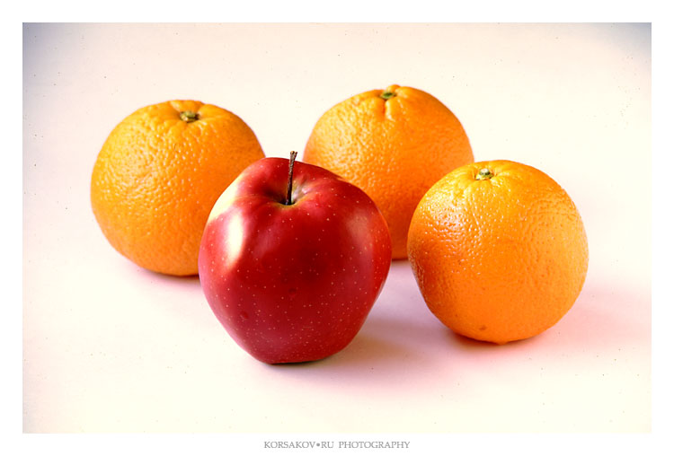
6. На столе лежат яблоко и три апельсина. На сколько апельсинов больше, чем яблок?
Ответ

7. Набор для чая должен состоять из чашки, блюдца и ложки.
Сколько таких наборов можно составить из посуды, находящейся на столе?
Ответ

8. Таня стоит между двумя мальчиками и держит шарик в правой руке. Раскрась Танин шарик.

9. Нарисуй такие же фигуры.
Оцени свою работу по следующим критериям:

Интересно Трудно Правильно

Не интересно Легко Неправильно
РЕКОМЕНДАЦИИ
к проверке стартовой работы по математике

Задание №1 Математический диктант (методика И.И. Аргинской)
Назначение задания: выявление представлений о геометрических фигурах и счете.
Инструкция:
Предъявляются семь разных предметов.
1) нарисуйте на листе столько же кругов, сколько на доске предметов;
2) нарисуйте квадратов на один больше, чем кругов;
3) нарисуйте треугольников на 2 меньше, чем кругов;
4) обведите линией шесть квадратов;
5) закрасьте пятый круг.
Оценка задания:
3б: 5 заданий выполнены верно;
2б: 3–4 задания выполнены верно;
1б: 1–2 задания выполнены верно;
0б: ни одно задание не выполнено.
Задание №2 представляет собой прообраз тех заданий на измерение величин, с помощью которых на протяжении нескольких лет будет формироваться понятие действительного (в первом классе – натурального) числа.
Оценка задания:
Правильно выполненное задание оценивается 1 балл, неправильно выполненное – в 0 баллов. При оценивании не следует учитывать правильность (или неправильность) написания цифры 3.
Задание №3 рассчитано на различение двух видов объектов – зайцев и их ушей и установление соответствия между счетом тех и других: чтобы найти количество зайцев, нужно подсчитать количество пар ушей.
Оценка задания:
Правильный ответ – 2балла.
Задание №4 относится к одной из основных содержательных линий первого класса – сравнению величин. В задании имеется «мешающий» фактор: сравниваемые полоски имеют разную ширину. Кроме того, форма задания рассчитана на проверку умения учащегося действовать по инструкции.
Оценка задания:
Правильно выполненное задание – 2 балла, одна-две ошибки – 1 балл, большее число ошибок – 0 баллов. Если соответствие между полосками и числами показано с нарушением инструкции (например, нужные числа подписаны около полосок, а не показаны с помощью линий) балл за правильное или частичное выполнение задания может быть снижен.
Задание №5 проверяет «дошкольные» вычислительные навыки (сложение и вычитание). В первом столбце – примеры без перехода через десяток, во втором – с переходом.
Оценка задания:
Правильно и полностью выполненное задание – 3 балла, любые 3 примера – 2 балла, 1-2 примера – 1 балл.
Задание №6 рассчитано на использование имеющихся элементарных вычислительных навыков при решении простой сюжетной задачи на разностное отношение – важнейшее отношение между величинами, которое будет систематически изучаться в первом классе в рамках содержательной линии, связанной с решением текстовых задач. Приведенный рисунок может рассматриваться в качестве помощника.
Оценка задания:
Правильное решение – 2 балла.
Задание №7 на составление «комплектов» и подсчет их числа, в определенной степени похожее на задание 3. В данном случае задание осложнено тем, что количество блюдец, чашек и ложек – разное. Поэтому количество наборов (комплектов) определяется наименьшим количеством предметов одного вида, в данном случае – количеством блюдец.
Оценка задания:
Правильное решение – 1 балл.
Задание №8 рассчитано на проверку понимания пространственных отношений «между» и «лево/право». Наиболее сложно понять, у каких девочек на рисунке шарик в правой руке, поскольку для этого нужно представить себя в позиции персонажа, держащего шарик. Обоим требованиям задания отвечает девочка, стоящая в середине шеренги. Это и есть Таня.
Оценка задания:
Правильное решение – 1 балл. Решение, правильно учитывающее только одно требование (возможно, выбор двух картинок, среди которых есть правильная) – 0,5 балла. Поскольку задание предполагает и работу по инструкции – раскрашивание шарика, балл может быть незначительно снижен, если учащийся, найдя нужный объект, выделяет его каким-либо другим способом, например, обводит.
Задание №9 - воспроизведение узора
Оценка задания:
За каждую правильную фигуру 1 балл.

Для фиксации самооценки ученика мы используем «волшебные линеечки», на которых ученику необходимо поставить «х» в том месте, где он считает.

УРОВНИ: Высокий уровень готовности к обучению – 15-17 баллов
Выше среднего уровень готовности к обучению – 12-14 баллов
Средний уровень готовности к обучению – 9-11 баллов
Низкий уровень готовности к обучению – 8 и меньше 8.

Для дальнейшей работы с классом и планирования учебного материала составляется сводная таблица стартовых возможностей класса.
СВОДНАЯ ВЕДОМОСТЬ ПО СТАРТОВОЙ ПРОВЕРОЧНОЙ РАБОТЕ

№ | Ф.И. | №1 | №2 | №3 | №4 | №5 | №6 | №7 | №8 | №9 | итог
 |  | 3б | 1б | 2б | 2б | 3б | 2б | 1б | 1б | 2б | 17/17
1. | Петров | 2 | 1 | 0 | 1 | 0 | 2 | 1 | 1 | 1 | 17/9 | С
2
3
- В конце таблицы считается, сколько учащихся имеет высокий, выше среднего, средний и низкий уровень.
- Эта контрольная работа вкладывается в портфолио и является начальной. После проводится полугодовая и годовая контрольная работа. А в конце года сравнивается полученный результат.

